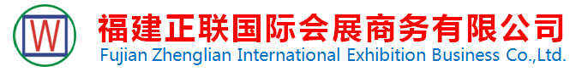
地 址：福建省福安市城北街道棠兴路108号
电 话：0593-6795008 传真：0593-6567586
电子邮箱：Fazlzl2009@163.com 邮编：355000

微信加我
公司网站
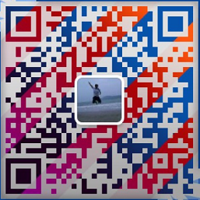

第 23 届日本大阪机械零部件及材料技术展
M-Tech Osaka 西日本最大级别展会!
一、展会基本情况
展会时间：2020 年 10 月 7 日-9 日(am10:00-pm6:00)
展会地点：日本大阪国际展览中心（Intex Osaka, Osaka, Japan）
展会周期：一年一届
官方代理：福建正联国际会展商务有限公司
同期举办：第 23 届大阪设计工程及制造解决方案展、第 5 届工厂设备及用品展 、 第 3 届大阪工业 AI/IoT 展

- 展品范围及展会介绍

No.1 机械要素技术展 M-Tech:
主要展品范围
1、机械零件；铸段件；紧固件；五金工具；管材、软管、阀门；测试、测量解决方案；传感器；其他相关产品等；
2、液压、传动装置；轴承；齿轮、变速器；直线运动系统；压缩机、液体传动技术；皮带、链条；驱动器、控制器；摩擦解决方案等；
3、焊接、连接技术；切割加工、压力加工、板金加工、树脂加工、模具注塑；成型、铸造加工；大型、厚型零部件加工；超精密加工技术、部件；难切削材料加工技术等；表面处理技术； 去毛刺、表面处理技术；工具；工业清洗；政府招商引资；节能解决方案等；
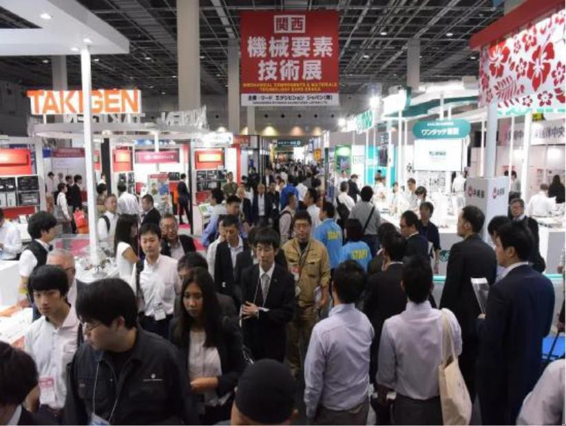
大阪机械零部件及材料技术展 是西日本最大级别展会! 为期三天的展会吸引了 40071 名专业观众。来自全球 10 个国家和地区约 1600 家企业参加了本届展会。近年来，中国参展企业
的数量也迅速递增，共有 252 家企业参加
（其中大陆 183 家，台湾 69 家）。以江苏、辽宁、广东、上海、河北、山东、甘肃、陕西等地企业为主，集中展示的产品有精密加工、铸锻件、轴承、液压软管、医疗配件等。2019 年展会来自西日本的专业观众名单包括 IDEC、ITOKI、爱思帝、京瓷、京瓷资料解决方案、近畿车辆株式会社、久保田、光洋机械工业、柯尼卡、美能达、小松、三洋电气、捷太、格特、
夏普、住友电气工业、大金、大发汽车、大福（集团）欧地希机电、海尔亚洲、松下、船井电、富士达、美津浓、汤山制作所、理光、日立造船、洋马、牛尾株式会社、川崎重工、久保田、神户制钢、神钢起重机、SYSMEX 新明和工业、住友精密工业、住友电气工业、欧地希机电、纳博特斯、克能率、三菱重工、三菱电气、欧姆龙、岛津制作所、大日本网屏制造、大发汽车、椿本链条、日本电产、三菱汽车、村田机械、三菱电机、神钢、佐世保重工、四国化工机械、新日铁、住金、Sony 九州岛半导体、迪思科等。

NO.2 设计工程及制造解决方案展 DMS OSAKA:
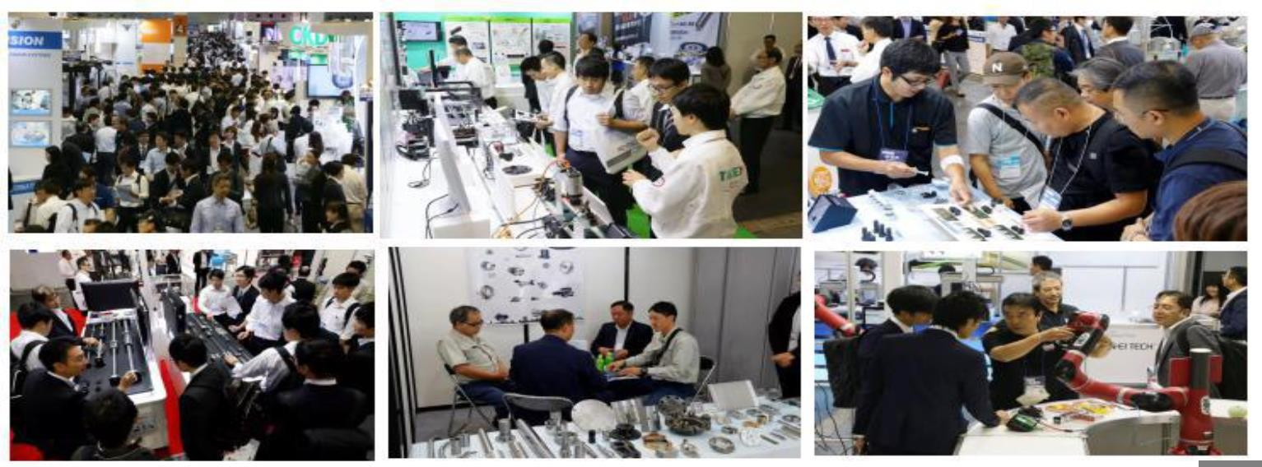
主要展品范围：手板/快速成型，3D 打印，CAD/CAM 软件技术，模具设计，等相关产品。设计工程及制造解决方案展 是亚洲领先工业制造 IT 技术及数字化制造展！世界领先的 CAD、CAM&PLM、CAE、3D 打印机、快速成型、3D 测量技术、SCM、ERP、生产管理系统、设计，制造外包服务、AI/LOT 解决方案，VR/AR 等产品及技术一网打尽！如果您想寻找各类针对制造业的 IT 服务及技术，一定要不要错过本展！

No.3 工厂设备及用品展 Factex osaka：
主要展品范围：工厂用五金，安防，劳保，物流搬运，包装，暖通制冷，机械、保养维护，防灾设备，PPE 等相关产品。
大阪工厂用品及设备展 是日本领先的针对工厂客户的工业用品国际盛会，聚集各种工业设施及设备，保养维护产品，工厂 IT 解决方案专区，节能产品及设备专区，物流，物料搬运设备， 工厂安全，防灾设备，PPE 产品等。在工厂数量全日本第二的大阪举办的工厂用品及设备展， 可以直接与各大知名企业面对面（松下，夏普，大金，三菱电器，久保田，洋马，岛津，川崎重工等），如果贵司拥有以上产品及技术，那么绝对不能错过这个日本工业界群星荟萃的展会！
NO.4 工业 AI/IoT 展:
主要展品范围：各种工业用 IoT,AI 解决方案，IoT 装置，M2M,控制系统，工厂安全等产品及技术。
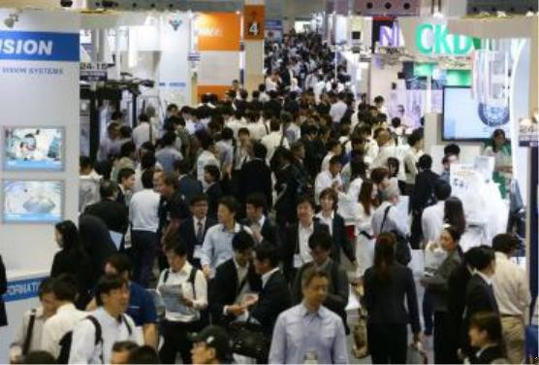
随着物联网技术和 AI 技术日新月异的进步，制造业将成为
AI/IoT 技术的刚需行业！未来工厂是由物联网促成的。在物联网和人工智能的帮助下，工业 4.0 化后的工厂，在智能制造能力和仓储生产力、效率、安全性等方面都将获得大力改善！通过 AI/IoT 技术的帮助，制造业厂商可以重新设计他们的生产流程，相信未来的制造业会变得更具弹性和效率。

三、参展理由
- 会面来自西日本的制造业龙头企业，本展不同于东京展，有95.5% 的观众来自西日本。
- 关西客户对来自国外的供应商有着极大的兴趣。
- 几乎所有客户都会带设计蓝图和样品，M-Tech 大阪展是世办上规模最大、最著名的承担来样、来图加工及分包、转包零配件加工业务的国际专业性展览会之一，所以在展会现场您会看到很多带着蓝图积极寻找供应商的专业买家。

四、城市数据
・大阪是日本三大都市经济圈之一，京阪神经济区的中心城市《大阪，京都，神户》
・大阪是日本工厂数量第二多的城市——16,110 家工厂
・大阪港是日本五大国际贸易港口之一

五、报名联系方式
姓名 | 手机号(微信同手机号) | 办公室座机 | QQ
林文佺 | 13905033325 | 0593-6557986 | 3001022398
陈超 | 18759380786 | 0593-6567586 | 3001098704
郑津津 | 18759380776 | 0593-6567586 | 3001056293
办公室 | 18759380716 | 0593-6795008 | 3001053481

